**Santo Tomás de Aquino**

 ([Roccasecca](https://es.wikipedia.org/wiki/Roccasecca),[1](https://es.wikipedia.org/wiki/Tom%C3%A1s_de_Aquino#cite_note-1)​ [Italia](https://es.wikipedia.org/wiki/Italia), [1224](https://es.wikipedia.org/wiki/1224)/[1225](https://es.wikipedia.org/wiki/1225)-[Abadía de Fossanova](https://es.wikipedia.org/wiki/Abad%C3%ADa_de_Fossanova), [7 de marzo](https://es.wikipedia.org/wiki/7_de_marzo) de [1274](https://es.wikipedia.org/wiki/1274))

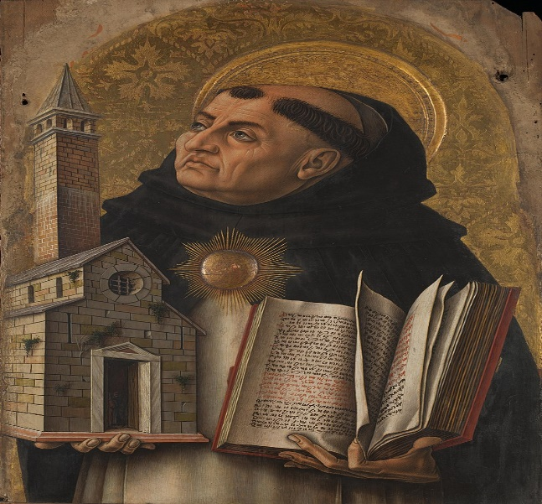

Tomado de <https://es.wikipedia.org/wiki/Tom%C3%A1s_de_Aquino#/media/Archivo:St-thomas-aquinas.jpg>

**Tomás de Aquino** (en [italiano](https://es.wikipedia.org/wiki/Idioma_italiano), **Tommaso d'Aquino**), fraile, [teólogo](https://es.wikipedia.org/wiki/Teolog%C3%ADa) y [filósofo](https://es.wikipedia.org/wiki/Filosof%C3%ADa) católico perteneciente a la [Orden de Predicadores](https://es.wikipedia.org/wiki/Orden_de_Predicadores), es considerado el principal representante de la enseñanza [escolástica](https://es.wikipedia.org/wiki/Escol%C3%A1stica)[2](https://es.wikipedia.org/wiki/Tom%C3%A1s_de_Aquino#cite_note-2)​ y una de las mayores figuras de la [teología sistemática](https://es.wikipedia.org/wiki/Teolog%C3%ADa_sistem%C3%A1tica).[3](https://es.wikipedia.org/wiki/Tom%C3%A1s_de_Aquino#cite_note-Zald%C3%ADvar-3)​ En materia de [metafísica](https://es.wikipedia.org/wiki/Metaf%C3%ADsica), su obra representa una de las fuentes más citadas del siglo XIII además de ser punto de referencia de las escuelas del pensamiento [tomista](https://es.wikipedia.org/wiki/Tomismo) y [neotomista](https://es.wikipedia.org/wiki/Neoescol%C3%A1stica). La [Iglesia católica](https://es.wikipedia.org/wiki/Iglesia_cat%C3%B3lica) lo nombra Doctor Angélico, Doctor Común y Doctor de la Humanidad y considera su obra fundamental para los estudios de [filosofía](https://es.wikipedia.org/wiki/Filosof%C3%ADa) y [teología](https://es.wikipedia.org/wiki/Teolog%C3%ADa). Fue el principal defensor clásico de la [teología natural](https://es.wikipedia.org/wiki/Teolog%C3%ADa_natural).

Fue popular por su aceptación y [comentarios sobre las obras](https://es.wikipedia.org/wiki/Comentarios_sobre_Arist%C3%B3teles) de [Aristóteles](https://es.wikipedia.org/wiki/Arist%C3%B3teles), señalando en qué eran compatibles con la fe católica. Asimismo, recibió influencias del [platonismo](https://es.wikipedia.org/wiki/Platonismo) de [Agustín de Hipona](https://es.wikipedia.org/wiki/Agust%C3%ADn_de_Hipona), y [aristotelismo](https://es.wikipedia.org/wiki/Aristotelismo) de [Averroes](https://es.wikipedia.org/wiki/Averroes) y de [Maimónides](https://es.wikipedia.org/wiki/Maim%C3%B3nides), a quienes tomaba como autoridades.

A Tomás se le debe un rescate y reinterpretación de la [metafísica](https://es.wikipedia.org/wiki/Metaf%C3%ADsica), así como una teoría del [Derecho](https://es.wikipedia.org/wiki/Derecho), fue Canonizado en [1323](https://es.wikipedia.org/wiki/1323), declarado [Doctor de la Iglesia](https://es.wikipedia.org/wiki/Doctor_de_la_Iglesia) en [1567](https://es.wikipedia.org/wiki/1567) y santo patrón de las universidades y centros de estudio católicos en [1880](https://es.wikipedia.org/wiki/1880). Su festividad se celebra el [28 de enero](https://es.wikipedia.org/wiki/28_de_enero).

**Actividad 1:**

**Escriba cuales son obras más conocidas:**

____________________________________________________________________________________________________________________________________________________________________________________________________________________________________________________________________________________________________________________________________________________

[**Cinco Vías**](https://es.wikipedia.org/wiki/Quinque_viae) **de la demostración de la existencia de Dios**

La demostración de la existencia de Dios, ofrecida en una formulación sintética a través de las así llamadas "[Cinco Vías](https://es.wikipedia.org/wiki/Quinque_viae)" es un punto breve en la magna obra de Tomás. No obstante, su exposición es tan completa y sistemática que ha hecho sombra a [Platón](https://es.wikipedia.org/wiki/Plat%C3%B3n), [Aristóteles](https://es.wikipedia.org/wiki/Arist%C3%B3teles), [Agustín de Hipona](https://es.wikipedia.org/wiki/Agust%C3%ADn_de_Hipona) o [Anselmo de Canterbury](https://es.wikipedia.org/wiki/Anselmo_de_Canterbury) y se ha convertido en el modelo de la filosofía clásica respecto a este punto.[28](https://es.wikipedia.org/wiki/Tom%C3%A1s_de_Aquino#cite_note-28)​ Las Vías tomistas son una demostración de la existencia de Dios a posteriori: ​

**Actividad 2:**

**Escriba en qué consiste La**[**Primera Vía**](https://es.wikipedia.org/wiki/V%C3%ADa_del_primer_motor)**:**

_______________________________________________________________________________________________________________________________________________________________________________________________________________________________________________________________­­­­­­­­­­­­­­­­­­­­­­­­­­­_____________________________________________________________________________________

**Escriba en qué consiste La Segunda Vía:**

____________________________________________________________________________________________________________________________________________________________________________________________________________________________________________________________________________________________________________________________________________________

**Escriba en qué consiste La Tercera Vía:**

____________________________________________________________________________________________________________________________________________________________________________________________________________________________________________________________________________________________________________________________________________________

**Escriba en qué consiste La Cuarta Vía:**

____________________________________________________________________________________________________________________________________________________________________________________________________________________________________________________________________________________________________________________________________________________

**Escriba en qué consiste La Quinta Vía:**

____________________________________________________________________________________________________________________________________________________________________________________________________________________________________________________________________________________________________________________________________________________